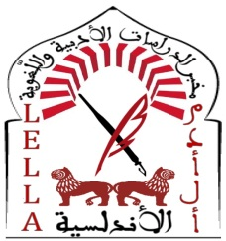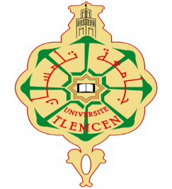وزارة التعليم العالي والبحث العلمي

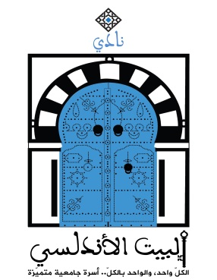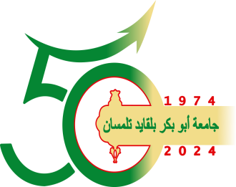جامعة أبي بكر بلقايد – تلمسان

كلية الآداب واللّغات

مخبر الدراسات الأدبية واللّغوية الأندلسية

*Laboratorio de Estudios Literarios y Lingüísticos Andalusíes*

**الملتقى الدولي:**

**الأندلس**

**في مطلع الألفية الثالثة، أسئلة الراهن وسؤال المنجز**

**الاثنين 24 فيفري/ فبراير 2025م**

**استمارة المشاركة**

**اسم الباحث:**

**التخصص:**

**الرتبة العلمية:**

**اسم مؤسّسة الانتساب / واسم الدولة:**

**البريد الإلكترونيّ:**

**رقم الهاتف:**

**ملخّص للسّيرة الذّاتيّة للباحث:**

**-**

**-**

**-**

**-**

**محور المشاركة:**

**عنوان البحث:**

**ملخّص للبحث: بين (200-250) كلمة**